Retos: Programación

i.e.s. maestre de calatrava

Periodo de prácticas

Asier Carretero Millán

***Enunciado:***

* El objetivo principal de este ejercicio es que apliques los conceptos fundamentales de la programación que estás aprendiendo en tu centro. Implementar una solución que siga los principios de la programación estructurada, el uso modular para organizar tu código, y la manipulación de vectores (arreglos) para gestionar los datos de manera eficiente.
* **Lenguaje de programación:**

El desarrollo se realizará en el lenguaje que estás utilizando en tu formación actual.

* **Programación estructurada:**

Se espera que sigas el paradigma de la programación estructurada, utilizando bloques lógicos y evitando estructuras complejas o desorganizadas.

* **Modularidad:**

La solución deberá dividirse en funciones o procedimientos que aborden tareas específicas del programa.

* **Uso de vectores:**

Los vectores o arreglos deben emplearse para almacenar y manipular conjuntos de datos.

***Aplicación creada en Java:***

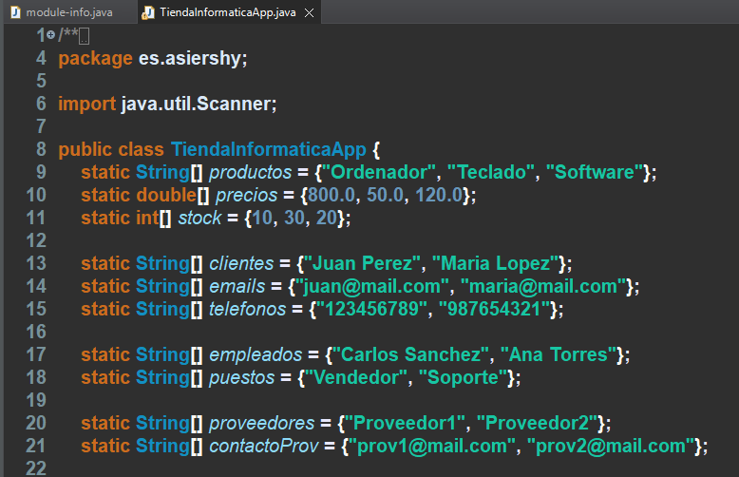

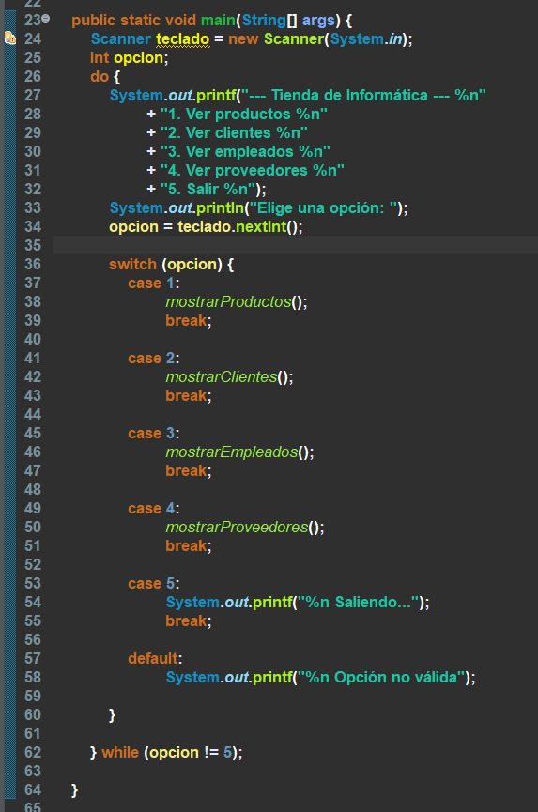

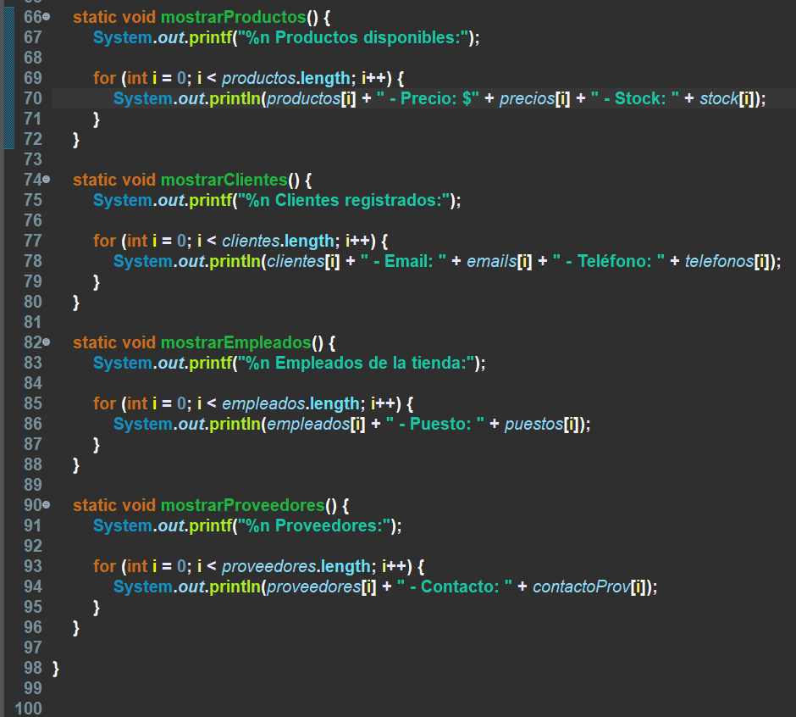

***1ª captura:*** Se almacenan datos preestablecidos en la aplicación en arrays.

***2ª captura:*** Ahora muestra las opciones que puede realizar la aplicación y se guarda el número para que en el “switch” se utilice tal número introducido por teclado.

***3ª captura:*** Por último, se crean unos “getters” para mostrar la información que se haya pedido en el switch anterior.